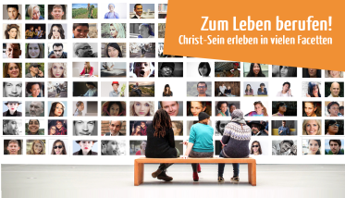
Einverständniserklärung für die Teilnahme am Begegnungstreffen der Firmbewerber*innen in Mainz

Erziehungsberechtigte*r: _______________________________________________________

Hiermit erkläre ich / wir uns damit einverstanden,
dass unser Kind _____________________________________ am Begegnungstreffen der Firmbewerber*innen am Samstag, den 23. März 2023, teilnimmt.

Unser Sohn / unsere Tochter darf sich während des Treffens in Kleingruppen (mindestens drei Personen) unbeaufsichtigt in der Mainzer Innenstadt bewegen. Während des Treffens stehen Begleiter*innen als Aufsichtspersonen und Ansprechpartner*innen zur Verfügung.

_________________________________ _________________________________
Ort, Datum Unterschrift des Erziehungsberechtigten

Der Unterzeichner versichert, alleinerziehungsberechtigt zu sein oder in Vollmacht des zweiten Erziehungs-berechtigen diese Erklärung abgegeben zu haben.

Während des Begegnungstreffens werden Bilder und ggf. Videoaufnahmen gemacht. Es wird darauf geachtet, dass bei den Aufnahmen keine Einzelpersonen im Mittelpunkt stehen. Es geht vielmehr darum, die Atmosphäre des Treffens einzufangen. Die Aufnahmen werden zur Berichterstattung im digitalen Bereich (Homepage, Social Media-Kanäle des Bistums Mainz) und im analogen Bereich (Pressemitteilung, Presseartikel) genutzt. Mit meiner Unterschrift stimme ich dieser Nutzung zu.

_________________________________ _________________________________
Ort, Datum Unterschrift des Erziehungsberechtigten

Der Unterzeichner versichert, alleinerziehungsberechtigt zu sein oder in Vollmacht des zweiten Erziehungs-berechtigen diese Erklärung abgegeben zu haben.

